[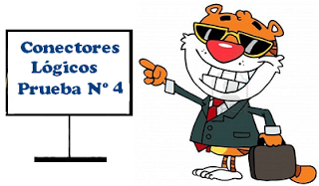](http://2.bp.blogspot.com/-dafyXk8aWuY/UDWFSTxaSKI/AAAAAAAACM0/6x_V13wdP8E/s1600/cartel+conectores+logicos+prueba.png)**Escoge la pareja de conectores que se adecua a cada texto.**

1. **No accedió al cargo por sus méritos .............. por sus relaciones familiares, ................ la prensa cuestionó su designación.**

a) y - ante ello

b) o - pues

c) sino - por ello

d) si no - entonces

e) sino - esto es

1. **Había sido víctima de un robo, ............. se dirigió a la comisaría .............. poner la denuncia respectiva.**

a) y - a

b) porque - para

c) es decir - hasta

d) así que - a fin de

e) pues - hasta

1. **............. su capacidad económica era limitada, se dirigió no a una clínica, ............. a una posta médica ........... recibir la atención debida.**

a) No obstante - sino - para

b) Porque - si no - a fin de

c) Porque - o - para

d) Puesto que - sino - para

e) Aunque - y – por

4. **............. resultaría recomendable ............... lógico subvalorar la filosofía .............. ella nos brinda las herramientas básicas para entender mejor la realidad.**

a) Aunque - y - entonces

b) No obstante - o - si

c) No - ni - porque

d) Tampoco - y - a pesar que

e) Si - o – pues

5. **Los libros existen ............. entendamos mejor nuestro mundo, ............... hay obras que no orientan, ............ apartan al lector de la realidad.**

a) porque-pero-sino

b) para que-y-o

c) a fin de que-sino-o

d) aunque-y-hasta

e) para que-sin embargo-sino